# HỆ THỐNG NHẮN TIN TRỰC TUYẾN

(SimpleChat)

**Đặc tả yêu cầu phần mềm**

Version 0.1

Mục lục

HỆ THỐNG NHẮN TIN TRỰC TUYẾN 1

I. LỊCH SỬ TÀI LIỆU 4

II.TÀI LIỆU THAM KHẢO 5

III.ĐÓNG GÓP VÀ PHÊ DUYỆT 5

IV. GIỚI THIỆU 5

1.Mục đích 5

2.Phạm vi 5

V. TỔNG QUAN ĐỀ TÀI 5

1.Một số thuật ngữ 5

1. Đối tượng sử dụng 5

VI. CHỨC NĂNG HỆ THỐNG 7

A. Các sơ đồ 7

1. Biểu đồ sơ đồ chức năng 7

2. Biểu đồ hoạt động của hệ thống. 11

3.Danh sách Use Case 12

B. Mô tả use case 13

1. Trang chủ 13

2. Đăng ký 14

2.1 Đăng ký bằng Email 14

2.2 Đăng ký bằng số điện thoại 15

3. Đăng nhập 17

4. Trang chính 20

5. Danh sách bạn bè 20

6. Tìm kiếm bạn bè 21

7. Xóa bạn bè 22

1. Chat 1-1 23

2. Gửi Emoji, hình ảnh, video 23

1. Gọi 24

1. Thêm bạn bè vào nhóm 25

1. Quản lý danh bạ 26

1. Quản lý danh bạ 27

1. Sửa thông tin cá nhân 28

1. Quản lý tài khoản 29

1. Tìm kiếm tài khoản 30

VII. ĐẶC TẢ YÊU CẦU PHI CHỨC NĂNG VÀ YÊU CẦU KHÁC 32

1. Hiệu suất 32

2. Khả năng tăng cường 32

3. Bảo mật 32

4. Sao lưu và phục hồi 32

5. Yêu cầu hệ điều hành 32

6. Độ tin cậy 32

7. Giao diện 32

8. Ngôn ngữ 33

10. Công nghệ sử dung 33

VIII. PHỤ LỤC 33

## I. LỊCH SỬ TÀI LIỆU

|  |  |  |  |
| --- | --- | --- | --- |
| **Ngày** | **Tổng thay đổi** | **Modified Status** | **Phiên bản** |
| 2/10/2020 | -Bản đầu tiên | A | Ver 0.1 |
| 3/10/2020 |  |  |  |

## II.TÀI LIỆU THAM KHẢO

|  |  |
| --- | --- |
| **Tên tài liệu** | **Mô tả** |
|  |  |

## III.ĐÓNG GÓP VÀ PHÊ DUYỆT

|  |  |
| --- | --- |
| **Tên** | **Tiêu đề** |
|  |  |

## IV. GIỚI THIỆU

### 1.Mục đích

Xây dựng hệ thống cho phép quản lý thông tin và danh bạ người dùng, cho phép người dùng chat

### 2.Phạm vi

Được sử dụng để quản lý thông tin người dùng thông qua ứng dụng Web. Phần mềm bao gồm các chức năng:

-Quản lý thông tin người dùng

-Quản lý tài khoản : Tìm kiếm tài khoản, đổi mật khẩu

-Chat bao gồm chat 1-1 và chát nhóm

-Hiển thị và quản lý danh bạ của người dùng

-Quản lý danh sách bạn bè: Hiển thị danh sách bạn bè, Thêm bạn, Xóa bạn

-Admin có chức năng: Quản lý tài khoản

## V. TỔNG QUAN ĐỀ TÀI

### 1.Một số thuật ngữ

|  |  |
| --- | --- |
| **Thuật ngữ** | **Giải thích** |
| Admin | Người dùng có quyền cao nhất |
| Người dùng | Người dùng sử dụng ứng dụng của chương trình |
| Use Case | Là một chức năng của ứng dụng |
| Dashboard | Màn hình có các chức năng điều khiển dành cho từng loại user |

### Đối tượng sử dụng

|  |  |
| --- | --- |
| **Người dùng** | **Mô tả** |
| Admin | Quyền cao nhất được phép tạo tài khoản cho người dùng. Được phép xem, thêm, xóa, sửa. Quản lý thông tin và danh bạ của người dùng |
| Người dùng | Những người sẽ đăng nhập vào hệ thống và sử dụng các chức năng như nhắn tin hoặc gọi điện |

## VI. CHỨC NĂNG HỆ THỐNG

### A. Các sơ đồ

### 1. Biểu đồ sơ đồ chức năng

#### Sơ đồ Usecase tổng quát

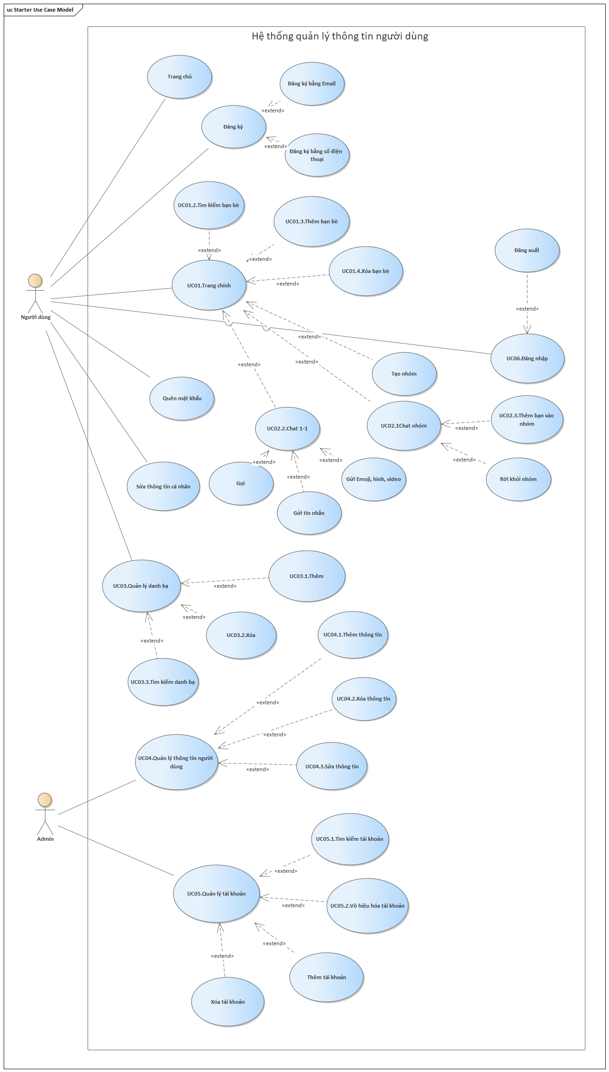

### Biểu đồ hoạt động của hệ thống.

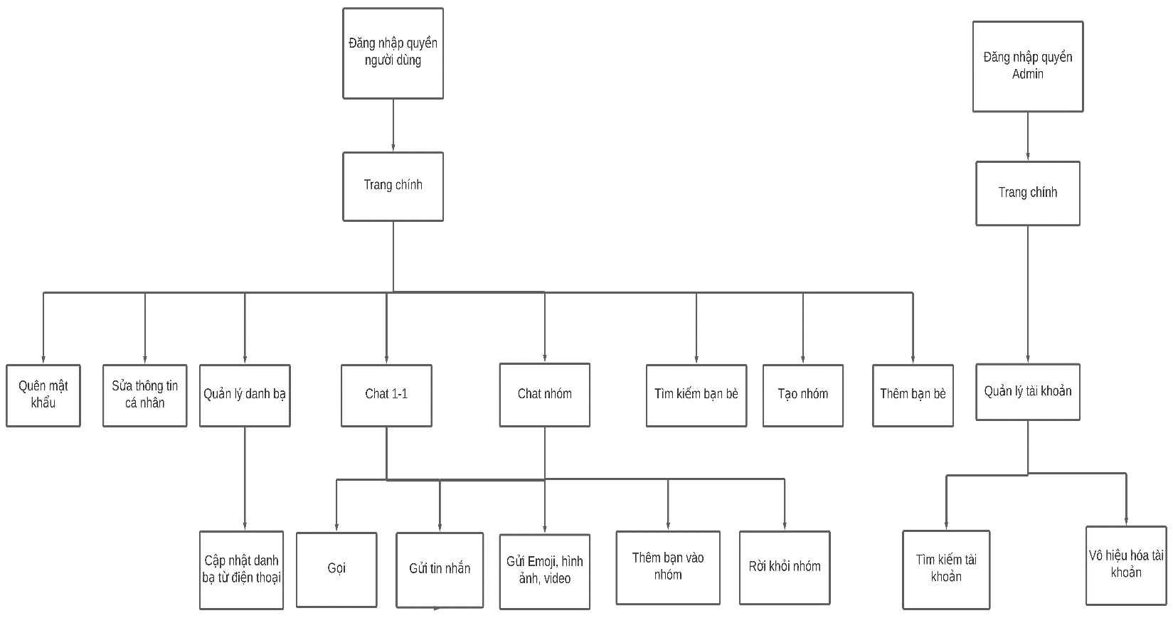

### 3.Danh sách Use Case

|  |  |  |  |
| --- | --- | --- | --- |
| **#** | **Code** | **Tên** | **Mô tả tóm tắt** |
| 1 | UC01 | Trang chủ | Hiển thị thông tin hình ảnh của chương trình |
| 2 | UC02 | Đăng ký | Người dùng muốn đăng nhập vào hệ thống thì trước hết phải đăng kí tài khoản |
| 3 | UC02.1 | Đăng ký bằng email | Hệ thống sẽ gửi tin nhắn về Email người dùng đã nhận để xác nhận đăng ký |
| 4 | UC02.2 | Đăng ký bằng số điện thoại | Hệ thống yêu cầu nhập mà OTP để xác thực việc đăng ký |
| 5 | UC03 | Đăng nhập | Chức năng giúp đăng nhập hệ thống để sử dụng được các chức năng bên trong hệ thống |
| 6 | UC03.1 | Đăng xuất | Nếu người dùng không muốn đăng nhập hệ thống thì chức năng này sẽ giúp thoát khỏi trạng thái đăng nhập của tài khoản |
| 7 | UC04 | Trang chính | Hiển thị danh sách các bạn bè, nhóm chat, gợi ý kết bạn, ô tìm kiếm bạn bè, nút thêm bạn, nút tạo nhóm |
| 8 | UC04.1 | Thêm bạn bè | Chức năng giúp thêm bạn bè vào danh sách bạn bè |
| 9 | UC04.2 | Xóa bạn bè | Chức năng giúp xóa bạn bè ra khỏi danh sách bạn bè |
| 10 | UC04.3 | Tìm kiếm bạn bè | Hỗ trợ người dùng tìm kiếm bạn bè nhanh hơn |
| 11 | UC04.4.1 | Chat 1-1 | Chức năng giúp mọi người nhắn tin trực tiếp với nhau |
| 12 | UC04.4.2 | Gửi Emoji, hình, video | Chức năng cho phép người dùng chọn những emoji, hình hoặc video để gửi lên giao diện chat |
| 13 | UC04.4.3 | Gọi | Chức năng sẽ lấy thông tin số điện thoại và thực hiện cuộc gọi đến bạn bè |
| 14 | UC04.5 | Tạo nhóm | Chức năng giúp tạo nhóm chat bạn bè để có thể chat với nhiều người cùng lúc |
| 15 | UC04.6.1 | Thêm bạn bè vào nhóm | Chức năng giúp thêm một người bạn trong danh sách bạn bè vào nhóm chat |
| 16 | UC04.6.2 | Rời khỏi nhóm | Chức năng được thực hiện khi người dùng không muốn ở trong nhóm đó nữa hj có thể sử dụng chức năng này để rời nhóm |
| 17 | UC05 | Quản lý danh bạ | Quản lý thông tin số điện thoại của những người trong danh sách bạn bè |
| 18 | UC05.1 | Cập nhật danh bạ từ điên thoại | Cập nhật lại số điện thoại của bạn bè trong danh sách quản lý danh bạ |
| 19 | UC06 | Sửa thông tin cá nhân | Chức năng giúp người dùng chỉnh sửa thông tin cá nhân như tên, ngày sinh, tuổi |
| 20 | UC07 | Quên mật khẩu | Chức năng giúp người dùng lấy lại mật khẩu khi bị quên hoặc bị người nào khác biết và đổi mật khẩu |
| 21 | UC08 | Quản lý tài khoản | Chức năng hiển thị giao diện quản lý tài khoản người dùng, hiển thị thông tin tên tài khoản, trạng thái hoạt động của tài khoản và thông tin ngày tạo tài khoản |
| 22 | UC08.1 | Vô hiệu hóa tài khoản | Chức năng giúp admin có thể vô hiệu hóa hoặc mở khóa tài khoản người dùng |
| 23 | UC08.2 | Tìm kiếm tài khoản | Chức năng giúp admin trong việc tìm tài khoản nhanh hơn |

### B. Mô tả use case

### Trang chủ

|  |  |
| --- | --- |
| Tên | Trang chủ |
| Code | UC01 |
| Mô tả | Là trang trước khi người dùng đăng nhập vào hệ thống. Đối với admin thì trang chủ sẽ xuất hiện sau khi truy cập vào địa chỉ trang web. Đối với người dùng trang chủ xuất hiện sau khi bấm vào chương trình trên điện thoại với cái logo ứng dụng và hai nút đăng nhập và đăng ký |
| Actor | Admin, người dùng |
| Trigger |  |
| Pre-condition |  |
| Post condition |  |

### Đăng ký

|  |  |
| --- | --- |
| Tên | Đăng ký |
| Code | UC02 |
| Mô tả | Chức năng này giúp người dùng tạo tài khoản để có thể đăng nhập vào hệ thống.Nếu người dùng muốn đăng nhập mà chưa có tài khoản thì sẽ nhấn vào nút đăng ký,hệ thống sẽ yêu cầu nhập tên, sau đó hệ thống sẽ hiển thị giao diện đăng ký với hai tùy chọn: “Đăng ký bằng Email” và “Đăng ký bằng số điện thoại” |
| Actor | Người dùng |
| Trigger |  |
| Pre-condition | Mở chương trình ứng dụng lên và nhấn vào nút “Đăng ký” ở trên trang chủ |
| Post condition | Hiển thị danh sách bạn bè |

### Đăng ký bằng Email

|  |  |
| --- | --- |
| Tên | Đăng ký bằng Email |
| Code | UC02 |
| Mô tả | Chức năng này giúp người dùng tạo tài khoản để có thể đăng nhập vào hệ thống. Người dùng có thể sử dụng tài khoản Email đã có từ trước để đăng ký. Sau khi nhấn vào nút “Đăng ký” người dùng sẽ chọn vào chức năng “Đăng ký bằng Email” và nhập địa chỉ Email cần đăng nhập hệ thống sẽ gửi tin nhắn đến Email để xác nhận đăng ký |
| Actor | Người dùng |
| Trigger |  |
| Pre-condition | Mở chương trình ứng dụng lên và nhấn vào nút “Đăng ký” ở trên trang chủ và nhập tên người dùng |
| Post condition | Hiển thị thông báo “Đã đăng ký thành công” và quay lại trang chủ |

Activity flow

|  |  |  |  |
| --- | --- | --- | --- |
| Actor | | Hệ thống | |
| 1 | Chọn chức năng “Đăng ký bằng Email” |  |  |
|  |  | 2 | Hiển thị trang nhập địa chỉ Email |
| 3 | Nhập địa chỉ Email |  |  |
|  |  | 4 | Hệ thống kiểm tra Email vừa nhập và hiển thị thông báo theo [Alternative flow5.1], [Alternative flow 5.2] |

Alternative flow

|  |  |  |  |
| --- | --- | --- | --- |
| Actor | | Hệ thống | |
| 4.1.1 |  |  | Hệ thống kiểm tra địa chỉ Email nhập sai |
|  |  | 4.1.2 | Hệ thống hiện thông báo “Nhập sai địa chỉ Email” |

|  |  |  |  |
| --- | --- | --- | --- |
| Actor | | Hệ thống | |
| 4.2.1 |  |  | Hệ thống kiểm tra địa chỉ Email chính xác |
|  |  | 4.2.2 | Hệ thống sẽ gửi tin nhắn yêu cầu xác nhận qua Email |
|  | Người dùng xác nhận tin nhắn bên Email |  |  |
|  |  | 4.2.4 | Hệ thống thông báo “Đã đăng ký thành công” |

### Đăng ký bằng số điện thoại

|  |  |
| --- | --- |
| Tên | Đăng ký bằng số điện thoại |
| Code | UC02.2 |
| Mô tả | Chức năng này giúp người dùng tạo tài khoản để có thể đăng nhập vào hệ thống. Người dùng có thể sử dụng tài khoản Email đã có từ trước để đăng ký. Sau khi nhấn vào nút “Đăng ký” người dùng sẽ chọn vào chức năng “Đăng ký bằng số điện thoại” và nhập mã OTP để xác nhận đăng ký |
| Actor | Người dùng |
| Trigger |  |
| Pre-condition | Mở chương trình ứng dụng lên và nhấn vào nút “Đăng ký” ở trên trang chủ và nhập tên người dùng |
| Post condition | Hiển thị thông báo “Đã đăng ký thành công” và quay lại trang chủ |

Activity flow

|  |  |  |  |
| --- | --- | --- | --- |
| Actor | | Hệ thống | |
| 1 | Chọn chức năng “Đăng ký bằng số điện thoại” |  |  |
|  |  | 2 | Hiển thị trang nhập số điện thoại |
| 3 | Nhập số điện thoại |  |  |
|  |  | 4 | Hệ thống kiểm tra số điện thoại vừa nhập và hiển thị thông báo theo [Alternative flow4.1], [Alternative flow 4.2] |
|  |  | 5 | Hệ thống hiển thị trang yêu cầu nhập mã OTP |
| 6 | Nhập mã OTP |  |  |
|  |  | 7 | Hệ thống kiểm tra mã OTP vừa nhập và hiển thị thông báo theo [Alternative flow5.1], [Alternative flow 5.2] |
|  |  | 8 | Hiển thị thông báo yêu cầu xác nhận bên Email |
|  |  | 6 | Thông báo “Đã đăng ký thành công” |

Alternative flow

|  |  |  |  |
| --- | --- | --- | --- |
| Actor | | Hệ thống | |
| 4.1.1 |  |  | Hệ thống kiểm tra số điện thoại nhập sai |
|  |  | 4.1.2 | Hệ thống hiện thông báo “Nhập sai số điện thoại” |

|  |  |  |  |
| --- | --- | --- | --- |
| Actor | | Hệ thống | |
| 4.2.1 |  |  | Hệ thống kiểm tra số điện thoại chính xác |
|  |  | 4.2.2 | Chuyển sang giao diện nhập mã OTP |

Alternative flow

|  |  |  |  |
| --- | --- | --- | --- |
| Actor | | Hệ thống | |
| 7.1.1 |  |  | Hệ thống kiểm tra mã OTP nhập sau |
|  |  | 7.1.2 | Hệ thống hiện thông báo “Nhập sai mã OTP” và yêu cầu gửi lại mã OTP |

|  |  |  |  |
| --- | --- | --- | --- |
| Actor | | Hệ thống | |
| 7.2.1 |  |  | Hệ thống kiểm tra mã OTP nhập đúng |
|  |  | 7.2.2 | Hệ thống thông báo “Đã đăng ký thành công” |

### Đăng nhập

|  |  |
| --- | --- |
| Tên | Đăng Nhập |
| Code | UC03 |
| Mô tả | Cho phép người dùng có thể truy cập vào hệ thống để xử lý các thông tin dữ liệu bằng cách đăng nhập vào hệ thống và phải tạo tài khoản trước,khi người dùng truy cập vào trang web và bấm vào nút “Đăng nhập” trên thanh menu chức năng |
| Actor | Admin, người dùng |
| Trigger | Người dùng nhấn nút “Đăng nhập” |
| Pre-condition | Người dùng mở ứng dụng từ điện thoại lên nếu đăng nhập lần đầu cần nhập thông tin đăng nhập. Admin phải vào trang chủ của địa chỉ trang web |
| Post condition | Hệ thống sẽ chuyển đến trang chính |

Activity flow

|  |  |  |  |
| --- | --- | --- | --- |
| Actor | | Hệ thống | |
| 1 | Người dùng nhập thông tin đăng nhập |  |  |
| 2 | Nhấn nút đăng nhập |  |  |
|  |  | 3 | Hệ thống tiến hành kiểm tra thông tin đăng nhập. [Alternative flow3.1], [Alternative flow 3.2] |

Alternative flow

|  |  |  |  |
| --- | --- | --- | --- |
| Actor | | Hệ thống | |
| 3.1.1 |  |  | Hệ thống kiểm tra thấy thông tin đăng nhập không chính xác. |
|  |  | 3.1.2 | Hệ thống hiện thông báo “Sai mật khẩu” |

|  |  |  |  |
| --- | --- | --- | --- |
| Actor | | Hệ thống | |
| 3.2.1 |  |  | Hệ thống kiểm tra thấy thông tin đăng nhập chính xác. |
|  |  | 3.2.2 | Hệ thống kiểm tra phân quyền của user và chuyển đến trang chủ với những chức năng tương ứng với quyền của user |

### Đăng xuất

|  |  |
| --- | --- |
| Tên | Đăng xuất |
| Code | UC03.1 |
| Mô tả | Là chức năng cho phép người dùng đăng xuất khỏi tài khoản. Khi người dùng cần chuyển tài khoản khác hoặc thoát khỏi hệ thống thì người dùng có thể sử dụng chức năng đăng xuất. |
| Actor | Người dùng |
| Trigger | Người dùng chọn đăng xuất |
| Pre-condition | Đã đăng nhập |
| Post condition | Xóa thông tin đăng nhập khỏi máy |

Activity flow

|  |  |  |  |
| --- | --- | --- | --- |
| Actor | | Hệ thống | |
| 1 | Người dùng vào cài đặt |  |  |
|  |  | 2 | Hiện thị menu cài đặt |
| 3 | Chọn đăng xuất |  |  |
|  |  | 4 | Hiển thị hộp thoại xác nhận đăng xuất |
| 5 | Chọn xác nhận |  |  |
|  |  | 6 | Xóa thông tin người dùng khỏi thiết bị |
|  |  | 7 | Quay về màn hình đăng nhập |

Alternative flow

|  |  |  |  |
| --- | --- | --- | --- |
| Actor | | Hệ thống | |
|  |  | 5.1 | Chọn hủy quay về bước 2 |

### Trang chính

|  |  |
| --- | --- |
| Tên | Trang chính |
| Code | UC03 |
| Mô tả | Trang chính dùng để hiển thị giao diện sau khi đăng nhập vào hệ thống, trang chính sẽ hiển thị danh sách chat 1-1 hoặc chat nhóm, hiển thị gợi ý kết bạn |
| Actor | Admin/user |
| Trigger | Người dùng nhấn nút “Đăng nhập |
| Pre-condition | Người dùng nhập đầy đủ thông tin đăng nhập và nhấn nút đăng nhập nếu đăng nhập lần đầu tiên. Hoặc sẽ hiển thị trang chính sau khi mở ứng dụng nếu đăng nhập vào những lần sau |
| Post condition |  |

### Thêm bạn bè

|  |  |
| --- | --- |
| Tên | Thêm bạn bè |
| Code | UC04.1 |
| Mô tả | Là chức năng cho phép chủ tài khoản muốn thêm tài khoản khác vào danh sách bạn bè |
| Actor | người dùng |
| Trigger | Người dùng vào tài khoản muốn kết bạn sao đó chọn kết bạn |
| Pre-condition | Đã đăng nhập |
| Post condition | Thêm tài khoản vừa kết bạn vào danh sách bạn bè |

### Xóa bạn bè

|  |  |
| --- | --- |
| Tên | Xóa bạn bè |
| Code | UC04.2 |
| Mô tả | Là chức năng cho phép người dùng có xóa bạn bè ra khỏi danh sách bạn bè. Người dùng sẽ sử dụng chức năng này khi không còn liên lạc với bạn bè đó thì người dùng có thể sử dụng chức năng này để xóa bạn bè |
| Actor | Admin, người dùng |
| Trigger |  |
| Pre-condition | Người dùng đăng nhập thành công |
| Post condition | Khi xóa bạn bè thành công thì hệ thống sẽ xuất thông báo Đã bạn bè thành công |

Activity flow

|  |  |  |  |
| --- | --- | --- | --- |
| Actor | | Hệ thống | |
| 1 | Người dùng chọn bạn bè cần xóa trong danh sách |  |  |
|  | Nhấn nút Xóa bạn bè |  |  |
|  |  | 3. | Hệ thống kiểm tra dữ liệu |
|  |  | 4. | Hệ thống cập nhật lại danh sách bạn bè |

### Tìm kiếm bạn bè

|  |  |
| --- | --- |
| Tên | Tìm kiếm bạn bè |
| Code | UC04.3 |
| Mô tả | Là chức năng cho phép người dùng có thể tìm bạn bè trong danh nhanh chóng. Người dùng cần nhấn vào ô tìm kiếm rồi tìm tên của bạn bè cần tìm sau đó hệ thống sẽ hiển thị bạn bè cần tìm |
| Actor | Admin, người dùng |
| Trigger |  |
| Pre-condition | Người dùng đăng nhập thành công |
| Post condition | Nếu tìm thấy thì hệ thống sẽ hiện thị bạn bè cần tìm trên danh sách bạn bè. Nếu không sẽ hiển thị không tìm thấy |

Activity flow

|  |  |  |  |
| --- | --- | --- | --- |
| Actor | | Hệ thống | |
| 1 | Người dùng nhấn vào ô tìm kiếm |  |  |
|  | Người dùng nhập tên bạn bè muốn tìm |  |  |
|  |  | 3. | Hệ thống kiểm tra dữ liệu vừa nhập |

Alternative flow

|  |  |  |  |
| --- | --- | --- | --- |
| Actor | | Hệ thống | |
| 3.1.1 |  | 3 | Hệ thống hiển thị bạn bè cần tìm |

Alternative flow

|  |  |  |  |
| --- | --- | --- | --- |
| Actor | | Hệ thống | |
| 3.2.1 |  | 3 | Hệ thống hiển thị Không tìm thấy |

### Chat 1-1

|  |  |
| --- | --- |
| Tên | Chat 1-1 |
| Code | UC04.4.1 |
| Mô tả | Chức năng hiển thị giao diện chat với bạn bè. Khi người dùng muốn nhắn tin với bạn bè thì họ sẽ nhân vào một bạn bè nào đó bất kì thì sẽ hiển thị giao diện nhắn tin với bạn bè |
| Actor | Admin, người dùng |
| Trigger |  |
| Pre-condition | Người dùng đăng nhập thành công |
| Post condition | Hiển thị khung chat với bạn bè |

Activity flow

|  |  |  |  |
| --- | --- | --- | --- |
| Actor | | Hệ thống | |
| 1 | Người dùng chọn một bạn bè bất kì trên giao diện chính hoặc nhấn vào bạn bè trong quản lý danh bạ |  |  |
|  |  | 2. | Hệ thống hiển thị giao diện chat 1-1 |

### Gửi Emoji, hình ảnh, video

|  |  |
| --- | --- |
| Tên | Gửi emoji, hình ảnh, video |
| Code | UC04.4.2 |
| Mô tả | Chức năng giúp hỗ trợ người dùng tương tác trong các giao diện chat 1-1 hay chat nhóm. Người dùng có thể sử dụng chức năng này thay cho việc gửi tin nhắn để truyền tải thông điệp lên giao diện chat. Người dùng ở trong giao diện chat |
| Actor | Admin, người dùng |
| Trigger |  |
| Pre-condition | Người dùng đăng nhập thành công vào hệ thống và chọn bất kì bạn bè hoặc nhóm chat để hiển thị giao diện chat |
| Post condition | Sau nhấn vào một emoji hay hình ảnh bất kì thì emoji, hình ảnh sẽ hiển thị trên khung chat |

Activity flow

|  |  |  |  |
| --- | --- | --- | --- |
| Actor | | Hệ thống | |
| 1 | Người dùng chọn biểu tượng hình emoji ở bên dưới ô nhập tin nhắn |  |  |
|  |  | 2 | Hiển thị danh sách các emoji, hình ảnh |
| 3 | Chọn emoji cần hiển thị |  |  |
|  |  | 4 | Hệ thống đưa emoji vừa chọn lên trên khung chat |

### Gọi

|  |  |
| --- | --- |
| Tên | Gọi |
| Code | UC04.4.3 |
| Mô tả | Chức năng giúp người dùng gọi điện với bạn bè. Khi người muốn gọi điện thay vì gửi tin nhắn thì người dùng sẽ sử dụng chức năng gọi. Để thực hiện được chức năng người dùng phải chọn bạn bè, biểu tượng có hình điện thoại ở trên cùng màn hình, người dùng nhấn vào nút để gọi. Người dùng có thể vào quản lý danh bạ và nhấn vào biểu tượng nút gọi hiển thị bên cạnh bạn bè |
| Actor | Admin, người dùng |
| Trigger |  |
| Pre-condition | Người dùng đăng nhập thành công vào hệ thống |
| Post condition | Sau nhấn vào một emoji hay hình ảnh bất kì thì emoji, hình ảnh sẽ hiển thị trên khung chat |

Activity flow

|  |  |  |  |
| --- | --- | --- | --- |
| Actor | | Hệ thống | |
| 1 | Người dùng chọn bạn bè bất kì hoặc vào phần quản lý danh bạ |  |  |
|  |  | 2 | Hệ thống hiển thị giao diện chat nếu người dùng chọn bạn bè bất kì, hiển thị giao diện quản lý danh bạ nếu người dùng chọn vào phần quản lý danh bạ |
| 3 | Người dùng chọn biểu tượng cuộc gọi trên cùng của giao diện chat hoặc bên cạnh avatar bạn bè trong giao diện quản lý danh bạ |  |  |
|  |  | 4 | Hệ thống kiểm tra số điện thoại |
|  |  | 5 | Hệ thống thực hiện cuộc gọi đến số điện thoại |

Alternative flow

|  |  |  |  |
| --- | --- | --- | --- |
| Actor | | Hệ thống | |
| 5.1.1 |  | 3 | Hệ thống thông báo “Số điện thoại này không hợp lệ” |

### Tạo nhóm

|  |  |
| --- | --- |
| Tên | Tạo nhóm |
| Code | UC04.5 |
| Mô tả | Là chức năng cho phép người tạo nhóm để chat. Khi người dùng muốn chat với nhiều bạn bè trong một khung chat. Để sử dụng chức năng người dùng bấm chọn tạo nhóm trên giao diện chính |
| Actor | Người dùng |
| Trigger | Người dụng chọn được bạn bè để tạo nhóm |
| Pre-condition | Đã đăng nhập, đã chọn ít nhất một tài khoản cần chat |
| Post condition | Thêm nhóm vừa tạo vào danh sách nhóm của người dùng |

Activity flow

|  |  |  |  |
| --- | --- | --- | --- |
| Actor | | Hệ thống | |
| 1 | Chọn tạo nhóm |  |  |
|  |  | 2 | Hiển thị danh sách bạn bè để người dùng chọn thêm vào nhóm |
| 3 | Chọn ít nhất một người bạn trong danh sách bạn bè |  |  |
| 4 | Bấm xác nhận |  |  |
|  |  | 5 | Thêm danh sách bạn bè được chọn vào nhóm |

### Thêm bạn bè vào nhóm

|  |  |
| --- | --- |
| Tên | Thêm bạn bè vào nhóm |
| Code | UC04.6.1 |
| Mô tả | Chức năng được sử dụng để thêm một bạn bè trong danh sách vào trong chat nhóm. Người dùng trên khung chat nhóm sẽ bấm vào nút ba chấm ở góc trên bên phải của màn hình, chọn những bạn bè trong danh sách muốn thêm vào nhóm |
| Actor | Admin, người dùng |
| Trigger |  |
| Pre-condition | Người dùng đăng nhập thành công vào hệ thống, và nhấn vào hiển thị khung chat nhóm bất kì |
| Post condition | Sau khi thêm bạn vào nhóm thành công thì hệ thống sẽ hiển thị thông báo đã thêm bạn vào nhóm thành công và danh sách thành viên trong nhóm sẽ được cập nhật |

Activity flow

|  |  |  |  |
| --- | --- | --- | --- |
| Actor | | Hệ thống | |
| 1 | Người dùng chọn quên mật khẩu |  |  |
|  |  | 2 | Hiển thị form nhập email hoặc số điện thoại đăng ký dùng dịch vụ |
| 3 | Nhập email hoặc số điện thoại cần lấy lại mật khẩu và bấm xác nhận |  |  |
|  |  | 4 | Kiểm tra xem tài khoản đó có tồn tại hay không |
|  |  | 5 | Gửi code đến email hoặc số điện thoại vừa nhập |
|  |  | 6 | Hiển thị form nhập code lấy lại mật khẩu |
| 7 | Nhập code nhận được và bấm “Xác nhận” |  |  |
|  |  | 8 | Kiểm tra code có hợp lệ hay không |
|  |  | 9 | Hiển thị form nhập mật khẩu mới |
| 10 | Nhập mật khẩu mới và xác nhận lại mật khẩu mới |  |  |
|  |  | 11 | Kiểm tra form có hợp lệ hay không |
|  |  | 12 | Thông báo đổi mật khẩu thành công |

### Rời khỏi nhóm

|  |  |
| --- | --- |
| Tên | Rời khỏi nhóm |
| Code | UC04.6.2 |
| Mô tả | Là chức năng cho phép người dùng rời khỏi nhóm. Khi người dùng không muốn hoạt động hoặc chat trong nhóm người dùng có thể dùng chức năng để rời nhóm. Để sử dụng chức |
| Actor | Người dùng |
| Trigger | Người dụng vào nhóm vào muốn rời khỏi sau đó chọn rời khỏi nhóm |
| Pre-condition | Đã đăng nhập, đã có ít nhất một nhóm |
| Post condition | Xóa tên người dùng khỏi danh sách nhóm đó |

Activity flow

|  |  |  |  |
| --- | --- | --- | --- |
| Actor | | Hệ thống | |
| 1 | Chọn nhóm cần rời trong danh sách nhóm |  |  |
| 2 | Chọn menu góc trên bên phải |  |  |
|  |  | 3 | Hiển thị menu |
| 4 | Chọn rời khỏi nhóm |  |  |
|  |  | 5 | Hiển thị hộp thoại xác nhận rời khỏi nhóm |
| 6 | Chọn xác nhận |  |  |
|  |  | 7 | Xóa nhóm khỏi danh sách nhóm |

### Quản lý danh bạ

|  |  |
| --- | --- |
| Tên | Quản lý danh bạ |
| Code | UC05 |
| Mô tả | Chức năng giúp hiển thị giao diện quản lý danh bạ bao gồm thông tin số điện thoại của bạn bè. Khi người xem danh bạ hoặc muốn gọi cho một người khác thì người dùng sẽ nhấn vào chức năng này để đến giao diện hiển thị danh bạ |
| Actor | Admin, người dùng |
| Trigger |  |
| Pre-condition | Người dùng đăng nhập thành công vào hệ thống |
| Post condition | Sau khi nhấn nút hệ thống sẽ hiên thị giao diện có avarta của bạn bè, số điện thoại và có biểu tượng cuộc gọi, ô tìm kiếm bạn bè theo số điện thoại |

Activity flow

|  |  |  |  |
| --- | --- | --- | --- |
| Actor | | Hệ thống | |
| 1 | Chọn nút có hình danh bạ ở phía dưới cùng của giao diện |  |  |
|  |  | 2 | Hệ thống giao diện quản lý danh bạ có avarta và số điện thoại |

### Cập nhật danh bạ từ điện thoại

|  |  |
| --- | --- |
| Tên | Cập nhật danh bạ từ điện thoại |
| Code | UC05.1 |
| Mô tả | Là chức năng cho phép người dùng cập nhật các số điện thoại đã đăng ký dùng dịch vụ chat này trong danh bạ thành bạn bè |
| Actor | Người dùng |
| Trigger | Người dùng chọn cập nhật danh bạ |
| Pre-condition | Đã đăng nhập thành công |
| Post condition | Cập nhất lại danh sách bạn bè |

|  |  |  |  |
| --- | --- | --- | --- |
| Actor | | Hệ thống | |
| 1 | Bấm nút nút cập nhật danh bạ |  |  |
|  |  | 2 | Lấy danh sách số điện thoại trong danh bạ điện thoại |
|  |  | 3 | Kiểm tra số điện thoại đó có đăng ký dùng dịch vụ hay chưa |
|  |  | 4 | Thêm số điện thoại đó vào danh sách bạn bè |
|  |  | 5 | Thông báo đã cập nhật thành công |

### Sửa thông tin cá nhân

|  |  |
| --- | --- |
| Tên | Sửa thông tin cá nhân |
| Code | UC06 |
| Mô tả | Chức năng giúp người thay đổi thông tin cá nhân của mình, để người có thể xem và thấy thông tin hoặc khi người dùng nhập sai thông tin thì người dùng có thể chỉnh sửa thông tin. Để thực hiện chức năng người dùng phải bấm vào avarta tài khoản của mình sau đó nhập thông tin muốn chỉnh sửa và nhấn nút lưu để cập nhật thông tin cá nhân |
| Actor | Admin, người dùng |
| Trigger |  |
| Pre-condition | Người dùng đăng nhập thành công vào hệ thống |
| Post condition | Sau khi nhấn nút “Lưu” hệ thống sẽ hiển thộng báo “Đã chỉnh sửa thông tin cá nhân thành công” |

Activity flow

|  |  |  |  |
| --- | --- | --- | --- |
| Actor | | Hệ thống | |
| 1 | Người dùng nhấn chọn avarta tài khoản trên giao diện chính |  |  |
|  |  | 2 | Hệ thống hiển thị thông tin cá nhân của người dùng |
| 3 | Người dùng nhập thông tin chỉnh sửa |  |  |
| 4 | Nhấn nút “Lưu” |  |  |
|  |  | 5 | Hệ thống kiểm tra thông tin người dùng nhập và hiển thị thông báo theo [Alternative flow5.1], [Alternative flow 5.2] |

Alternative flow

|  |  |  |  |
| --- | --- | --- | --- |
| Actor | | Hệ thống | |
|  |  | 5.1.1 | Hệ thống kiểm tra thông tin của người dùng nhập đúng ràng buộc |
|  |  | 5.1.2 | Hệ thống hiển thị thông báo “Đã chỉnh sửa thông tin thành công” |

Alternative flow

|  |  |  |  |
| --- | --- | --- | --- |
| Actor | | Hệ thống | |
|  |  | 5.2.1 | Hệ thống kiểm tra thông tin của người dùng nhập sai ràng buộc |
|  |  | 5.2.2 | Hệ thống hiển thị thông báo “Bạn nhập thông tin không chính xác” và yêu cầu nhập lại |

### Quên mật khẩu

|  |  |
| --- | --- |
| Tên | Quên mật khẩu |
| Code | UC07 |
| Mô tả | Là chức năng cho phép người dùng lấy lại mật khẩu khi quên. Khi người dùng quên mật khẩu hoặc muốn thay đổi mật khẩu. Người dùng cần chọn vào chức năng quên mật khẩu hệ thống sẽ gửi email xác nhận để thay đổi mật khẩu |
| Actor | Người dùng |
| Trigger | Người dùng chọn quên mật khẩu |
| Pre-condition | Chưa đăng nhập |
| Post condition | Gửi email chứa code lấy lại mật khẩu |

|  |  |  |  |
| --- | --- | --- | --- |
| Actor | | Hệ thống | |
| 1 | Người dùng click vào icon avatar |  |  |
|  |  | 2 | Hiển thị menu action |
| 3 | Người dùng chọn “Đổi tên cửa hàng” |  |  |
|  |  | 4 | Hệ thống sẽ hiển thị pop up “Thay đổi tên cửa hàng” |
| 5 | Người dùng click vào nút “Đổi tên” |  |  |
|  |  | 6 | Hệ thống xử lí và cập nhật lại tên cửa hàng trên giao diện |

### Quản lý tài khoản

|  |  |
| --- | --- |
| Tên | Quản lý tài khoản |
| Code | UC08 |
| Mô tả | Chức năng này giúp xem thông tin tài khoản của người dùng như tên đăng nhập, số điện thoại, Admin muốn sử dụng chức năng cần đăng nhập vào trang web quản lý, sau khi đăng nhập thì hệ thống sẽ hiển thị giao diện chính và ở bên có thanh navigation admin sẽ chọn nút đó để hiển thị giao diện quản lý tài khoản |
| Actor | Admin |
| Trigger |  |
| Pre-condition | Đăng nhập thành công vào hệ thống với phân quyền là Admin |
| Post condition | Sau khi nhấn nút “Quản lý tài khoản” từ trang chính thì hệ thống sẽ hiển thị danh sách các thông tin tài khoản |

Activity flow

|  |  |  |  |
| --- | --- | --- | --- |
| Actor | | Hệ thống | |
| 1 | Admin nhấn vào nút “Quản lý tài khoản” trên trang chính |  |  |
|  |  | 2 | Hệ thống hiển thị danh sách các thông tin của tài khoản |

### Vô hiệu hóa tài khoản

|  |  |
| --- | --- |
| Tên | Vô hiệu hóa tài khoản |
| Code | UC08.1 |
| Mô tả | Là chức năng cho phép admin khóa tài khoản hoặc mở khóa tài khoản người dùng. Khi phát hiện có điều gì bất thường hoặc khi khách hàng phản hồi bị mất tài khoản. Admin sẽ sử dụng chức năng để vô hiệu hoặc mở khóa tài khoản. Đê sử dụng chức năng Admin cần xem tài khoản nào cần vô hiệu thì nhấn vào nút bên cạnh tài khoản |
| Actor | Admin |
| Trigger | Sau khi bấm nút khóa tài khoản hoặc mở khóa tài khoản |
| Pre-condition | Đã đăng nhập quyền admin, có tài khoản người dùng đăng ký |
| Post condition | Khóa tài khoản đó hoặc mở khóa tài khoản |

Activity flow

|  |  |  |  |
| --- | --- | --- | --- |
| Actor | | Hệ thống | |
| 1 | Vào mục quản lý tài khoản |  |  |
| 2 | Bấm “khóa tài khoản” |  |  |
|  |  | 3 | Chuyển trạng thái tài khoản đó sang khóa |

Alternative flow

|  |  |  |  |
| --- | --- | --- | --- |
| Actor | | Hệ thống | |
| 2.1 | Bấm “mở khóa tài khoản” |  |  |
|  |  | 2.2 | Chuyển trạng thái tài khoản đó sang mở khóa |

Dashboard

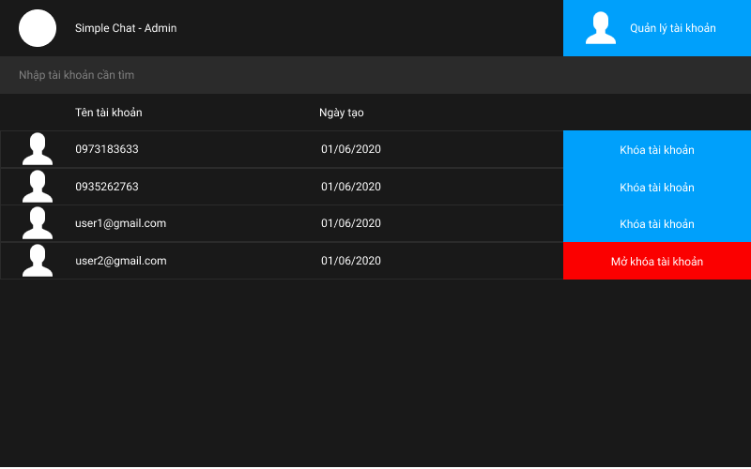

- Khi chọn “Khóa tài khoản” thì nút “Khóa tài khoản” sẽ chuyển sang màu đỏ và trở thành nút “Mở khóa tài khoản”

### Tìm kiếm tài khoản

|  |  |
| --- | --- |
| Tên | Tìm kiếm tài khoản |
| Code | UC08.2 |
| Mô tả | Chức năng giúp có thể hỗ trợ tìm kiếm tài khoản cần tìm nhanh hơn. Admin cần nhấn vào ô tìm kiếm và nhập vào tên tài khoản cần tìm hoặc có thể tìm dựa trên ngày lập tài khoản |
| Actor | Admin |
| Trigger |  |
| Pre-condition | Đăng nhập thành công vào hệ thống với quyền Admin và chọn vào mục Quản lý tài khoản |
| Post condition | Nếu nhập vào ô tìm kiếm và tìm thấy tài khoản cần tìm thì tài khoản đó sẽ được hiển thị trên giao diện quản lý tài khoản. Nếu không tìm thấy thì hệ thống hiển thị dòng chữ “Không tìm thấy tài khoản” trên giao diện |

Activity flow

|  |  |  |  |
| --- | --- | --- | --- |
| Actor | | Hệ thống | |
| 1 | Admin nhấn vào ô tìm kiếm |  |  |
| 2 | Nhập thông tin tài khoản cần tìm |  |  |
|  |  | 3 | Hệ thống kiểm tra và hiển thị theo [Alternative flow3.1], [Alternative flow 3.2] |

Alternative flow

|  |  |  |  |
| --- | --- | --- | --- |
| Actor | | Hệ thống | |
|  |  | 3.1.1 | Hệ thống kiểm tra tìm thấy tài khoản cần tìm |
|  |  | 3.1.2 | Hệ thống hiển thị tài khoản vừa tìm được lên giao diện |

Alternative flow

|  |  |  |  |
| --- | --- | --- | --- |
| Actor | | Hệ thống | |
|  |  | 3.2.1 | Hệ thống kiểm tra không tìm thấy tài khoản cần tìm |
|  |  | 3.2.2 | Hệ thống hiển thị “Không tìm thấy tài khoản cần tim” |

Dashboard

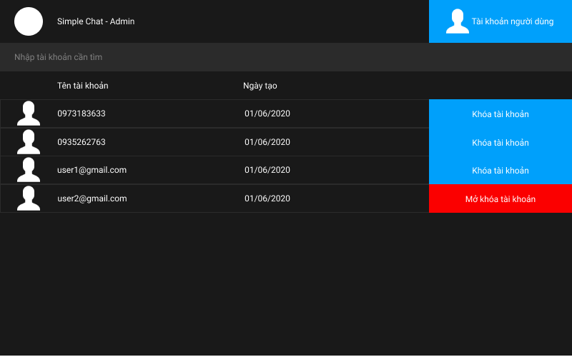

- Chọn nút “Tài khoản người dùng” để vào giao diện quản lý người dùng.

- Nhập thông tin tài khoản cần tìm vào ô “Nhập tài khoản cần tìm”.

- Danh sách các tài khoản cần tìm là kiểu table mỗi một row gồm:

+ Ảnh đại diện

+ Tên tài khoản

+ Ngày tạo

+ Nút Khóa tài khoản/ Mở khóa tài khoản

### 

## VII. ĐẶC TẢ YÊU CẦU PHI CHỨC NĂNG VÀ YÊU CẦU KHÁC

### Hiệu suất

|  |  |
| --- | --- |
| **STT** | **Yêu cầu** |
| 1 | Tối đa có 5 user đăng nhập vào cùng 1 lúc |
| 2 | Thời gian cập nhật dữ liệu tối đa là 5s |

### Khả năng tăng cường

|  |  |
| --- | --- |
| **STT** | **Yêu cầu** |
| 1 | Khi cần có thể tăng số người đăng nhập vào hệ thống lên khoảng 7-8 người |

### Bảo mật

|  |  |
| --- | --- |
| **STT** | **Yêu cầu** |
| 1 | Sử dụng tài khoản để đăng nhập vào hệ thống. Gồm 2 loại: Admin và người dùng. Mỗi quyền sẽ có giao diện riêng |
| 2 | Các dữ liệu về tài khoản được lưu trong cơ sở dữ liệu và được bảo mật |

### Sao lưu và phục hồi

|  |  |
| --- | --- |
| **STT** | **Yêu cầu** |
| 1 | Các dữ liệu được lưu trong các cơ sở dữ liệu và được sao lưu thường xuyên và được phục hồi khi cần |

### Yêu cầu hệ điều hành

|  |  |
| --- | --- |
| **STT** | **Yêu cầu** |
| 1 | Phần mềm được thiết kế để thích ứng trên hệ điều hành Windows, Linux |

### Độ tin cậy

|  |  |
| --- | --- |
| **STT** | **Yêu cầu** |
| 1 | Phần mềm chạy tốt, ít lỗi, các chức năng xử lý nhanh chóng với độ trễ thấp |

### Giao diện

|  |  |
| --- | --- |
| **STT** | **Yêu cầu** |
| 1 | Giao diện đẹp mắt, dễ sử dụng, thân thiện với người dùng |
| 2 | Font chữ: Times new roman |

### Ngôn ngữ

|  |  |
| --- | --- |
| **STT** | **Yêu cầu** |
| 1 | Chương trình chỉ sử dụng Tiếng Việt |

### 10. Công nghệ sử dung

* Ngôn ngữ lập trình: Javascript
* Front-end: HTML/CSS/JavaScript/Bootstrap,Angular
* Database: MongoDB